様式第５号 （心臓機能障害用）
自立支援医療（更生医療）給付意見書
氏 名 |  | 男女 |  | 生年月日 | 大 昭  平 令 年 月 日生
現住所 | 福岡市 区
障がい名 | 心 臓 機 能 障 害 |  |  | 身体障害者手帳  等級 級  年 月 日交付  申請中 |  | 健康保険の種類  記号・番号
原傷病名
初診年月日 | 年 月 日
現 症 | （具体的に記載してください）
医 療 の  具体的方針 | （手術名）
医療費概算額 | 金 額（円） |  | この意見書による診療見込み期間
手 術 |  |  | 診療開始日 年 月 日  手 術 日 令和 年 月 日  入 院 令和 年 月 日から  令和 年 月 日まで  日間・カ月  通 院（移植後抗免疫療法）  令和 年 月 日から  令和 年 月 日まで・永続
投薬・注射
診察・検査・処置
入 院
その他
合 計
総合意見（軽減される障がい、治療効果見込み等）
令和 年 月 日
指定自立支援医療機関所在地
名 称
主として担当する医師氏名

※指定自立支援医療機関は、その診療中の受診者又は受診者の保護者及び当該者に対し支給認定を行った市町村等から、自立支援医療につき必要な証明書又は意見書等の交付を求められたときは、無償でこれを交付しなければならない。（指定自立支援医療機関療養担当規程（平成18年2月28日厚生労働省告示第65号）第６条）
（該当するものを○で囲むこと）
１ 臨床所見
ア 動 悸（ 有・無 ） キ 浮 腫（ 有・無 ）
イ 息 切 れ（ 有・無 ） ク 心 拍 数
ウ 呼吸困難（ 有・無 ） ケ 脈 拍 数
エ 胸 痛（ 有・無 ） コ 血圧（最大 、最小 ）
オ 血 痰（ 有・無 ） サ 心 音
カ チアノーゼ（ 有・無 ） シ その他の臨床所見

ス 重い不整脈発作のある場合は、その発作時の臨床症状、頻度、持続時間等

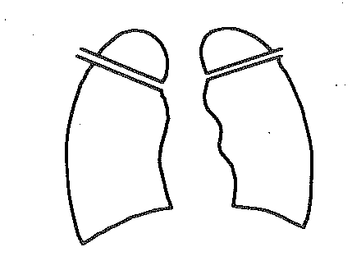
２ 胸部エックス線所見（令和 年 月 日）

（心胸比 ％）

３ 心電図所見（令和 年 月 日）
ア 陳旧性心筋梗塞 （ 有・無 ）
イ 心室負荷像 （ 有〔右室、左室、両室〕・無 ）
ウ 心房負荷像 （ 有〔右房、左房、両房〕無 ）
エ 脚ブロック （ 有・無 ）
オ 完全房室ブロック （ 有・無 ）
カ 不完全房室ブロック （ 有〔第 度〕・無 ）
キ 心房細動（粗動） （ 有・無 ）
ク 期外収縮 （ 有・無 ）
ケ STの低下 （ 有 mV・無 ）
コ 第Ⅰ誘導、第Ⅱ誘導及び胸部誘導（ただし
V１を除く）のいずれかのTの逆転 （ 有・無 ）
サ 運動負荷心電図におけるSTの0.1mV以上
の低下 （ 有・無 ）
シ その他の心電図所見

ス 不整脈発作のある者では発作中の心電図所見（発作年月日記載）

